Através do uso do Diagrama Entidade-Relacionamento (DER), é possível fazer a representação gráfica dos dados a serem armazenados no banco de dados.
A tabela logradouro contém informações sobre os espaços públicos onde estão situados os imóveis, como ruas, avenidas, praças, etc. Essas informações são essenciais para o endereçamento de correspondências e localização de imóveis.
Informações comuns que podem ser encontradas em uma tabela de logradouro:
- Tipo de logradouro: Define o tipo de via pública, como Rua, Avenida, Alameda, Praça, Rodovia, etc.
- Nome do logradouro: O nome específico da rua, avenida, etc.
- Número: O número do imóvel no logradouro
- Complemento: Informações adicionais sobre a localização do imóvel, como bloco, apartamento, etc.
- Bairro: O bairro onde o imóvel está localizado
- CEP: O Código de Endereçamento Postal
- Cidade/Localidade: A cidade ou localidade onde o logradouro está situado

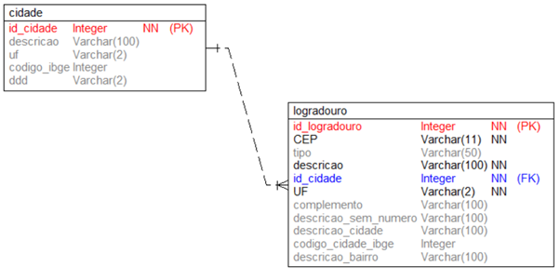

Tabela Estado

nome | tipo | tamanho | chave | Não nulo
idEstado | Int |  | Primária | Não nulo
Nome | Varchar | 30 |  | Não nulo
sigla | Char | 2 |  | Não nulo

Tabela Cidade
nome | tipo | tamanho | Chave | Não nulo
idCidade | Int |  | Primária | Não nulo
Nome | Varchar | 100 |  | Não nulo
idEstado | int |  | Estrangeira | Não nulo
codigoIBGE | Int
DDD | Varchar | 2

Tabela Logradouro
nome | tipo | tamanho | Chave | Não nulo
idLogradouro | int |  | Primária | Não nulo
Tipo | Varchar | 20 |  | Não nulo
descrição | Varchar | 100 |  | Não nulo
Número | Int |  |  | Não nulo
Bairro | Varchar | 100 |  | Não nulo
CEP | Varchar | 30 |  | Não nulo
Complemento | Varchar | 9 |  | Não nulo
idCidade | int |  | Estrangeira | Não nulo

Modelo Conceitual

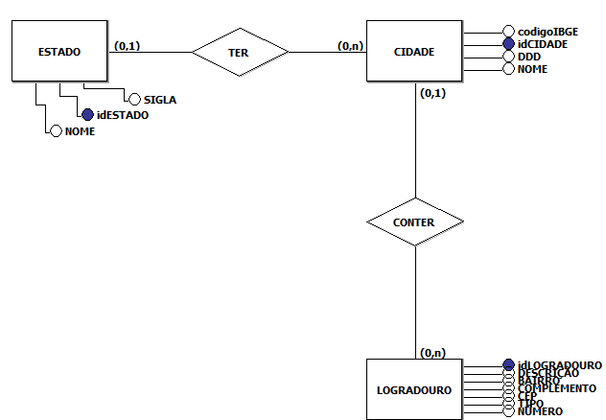

MODELO LÓGICO

